Иркутская область
Администрация муниципального образования
«Эхирит – Булагатский район»
Муниципальное общеобразовательное учреждение
Тугутуйская средняя общеобразовательная школа

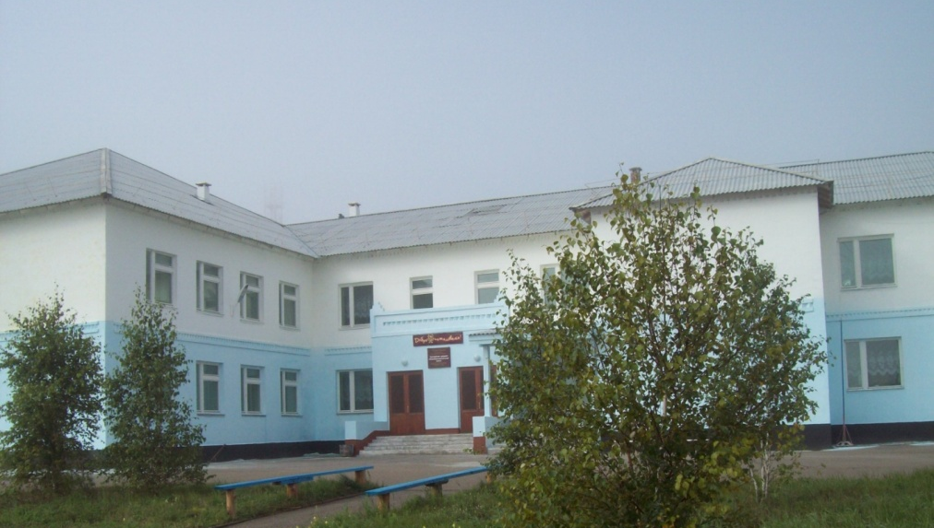Туристско – краеведческая деятельность в дополнительном образовании: опыт, проблемы, пути решения.
ОКРУЖНОЙ СЕМИНАР ТУРИСТСКО - КРАЕВЕДЧЕСКОГО НАПРАВЛЕНИЯ

13 декабря2013 г.
ПРОГРАММА СЕМИНАРА
Дата: 13 декабря 2013года.

Место проведения: МОУ Тугутуйская СОШ, с.Тугутуй, Эхирит – Булагатский район.

Цель семинара: Повышение уровня и качества туристско - краеведческой работы в образовательных организациях УОБО.

Участники: Педагоги дополнительного образования, учителя физкультуры, руководители музеев.
ВРЕМЯ | МЕРОПРИЯТИЕ
10.00-10.40 | Регистрация участников, знакомство со школой, экскурсия в школьный музей
10.40-11.00 | Завтрак
11.00- 11.20 | Открытие семинара:  - Приветствие участников семинара – Никольская Валентина Георгиевна, директор МОУ Тугутуйская СОШ;  - Приветствие участников семинара Жербакова Любовь Эниевна, директор ОГБОУ ДОД «Центр дополнительного образования детей»

Туристическое направление

Время | Мероприятие | Место проведения
11.25 – 12.05 | Открытое занятие «Спортивные игры как одна из форм подготовки туристов - ориентировщиков», Васеев Михаил Фёдорович, педагог ОГБОУ ДОД ЦДОД(5-6классы) | спортзал
12.15-12.55 | Мастер - класс «Комбинированный туризм», Бубаев Фёдор Михайлович, педагог ОГБОУ ДОД ЦДОД | спортзал
13.05 – 13.45 | «Из опыта работы», Хантаев Руслан Николаевич, педагог дополнительного образования ОГБОУ ДОД ЦДОД. | спортзал
Время | Мероприятие | Место проведения
11.25– 12.05 | Открытое занятие «Моя семья, мои предки», Фетисова Светлана Юрьевна, учитель начальных классов, МОУ Тугутуйская СОШ (1 класс). | Кабинет  № 6
12.15-12.55 | Внеклассное мероприятие «Защитим и сохраним Малую Родину», Иванова Лариса Юрьевна, учитель начальных классов, МОУ Тугутуйская СОШ (3 класс). | Кабинет  №8
13.05– 13.45 | Открытое занятие «Маршрутами декабристов», Тарбеев Виктор Дмитриевич, руководитель школьного музея, МОУ Тугутуйская СОШ. (8 класс) | Кабинет  № 17
Краеведческое направление
ПЛЕНАРНОЕ ЗАСЕДАНИЕ
Время | Мероприятие
14.00-14.14 | «Туристско – краеведческая деятельность в дополнительном образовании: опыт, проблемы, пути решения», Жербакова Л.Э., директор ОГБОУ ДОД «Центр дополнительного образования детей»
14.15-14.22 | «Из опыта работы музея Тангутской средней школы Нукутского района», Иванова Т.Я., учитель биологии, педагог дополнительного образования.
14.23-14.29 | «Организация краеведческой работы с применением ИКТ», Громова Э.Б., МБОУ ДОД Нукутский ДЮЦ
14.30-14.36 | «Из опыта работы Кутанской основной школы Осинского района», Балтакова П.Н., педагог дополнительного образования.
14.37 -14.43 | «Из опыта работы музея Усть-Алтанской средней школы, Осинского района», Шабанеева Т.И., педагог дополнительного образования.
14.44 –15.00 | Закрытие семинара, подведение итогов, награждение.
15.00- 15.30 | Обед, отъезд участников семинара.

669516 Иркутская область,
Эхирит – Булагатский район,
с. Тугутуй, ул. Юбилейная, 2 «а»
тел. 8(39541)24374

e-mail: school _ tugutuy@bk.ru

Tugutui.ehiriti38.ru

